Татарстанның күп функцияле үзәгендә яңа хезмәт күрсәтелә башлаган

Күп функцияле үзәк офисларында яңа хезмәт – яшәү урыны буенча чит ил гражданнарын теркәү хезмәте пәйда булган. Моңа кадәр чит дәүләттән килүчеләр МФЦ аша хакимияттәгеләргә үзләренең килүе турында гына хәбәр итә алса, хәзер аларга прописка турында гариза тапшыру мөмкинлеге дә ачыла.
Моның өчен Татарстан Дәүләт хезмәтләре күрсәтү порталы аша “Мои документы” белгеченә кабул итүгә алдан язылып куярга яки офиска үзеңә уңайлы вакытта килеп, электрон чиратка талон алырга кирәк.
Прописка яшәү урыны буенча МФЦ офисында хәл ителә.
МФЦ аша хезмәт күрсәтү вакыты өч эш көне тәшкил итә. Дәүләт пошлинасы күләме – 350 сум.
Пропискага гариза тапшыру өчен МФЦга үзенең торагына теркәтүче дә, теркәлүче үзе дә килергә тиеш. Гариза тапшыру өчен шәхесне раслаучы документ, чит илдән килгән кешенең вакытлыча яшәүгә рөхсәте, торакка милек хокукы турында килешү һ.б документлар кирәк.
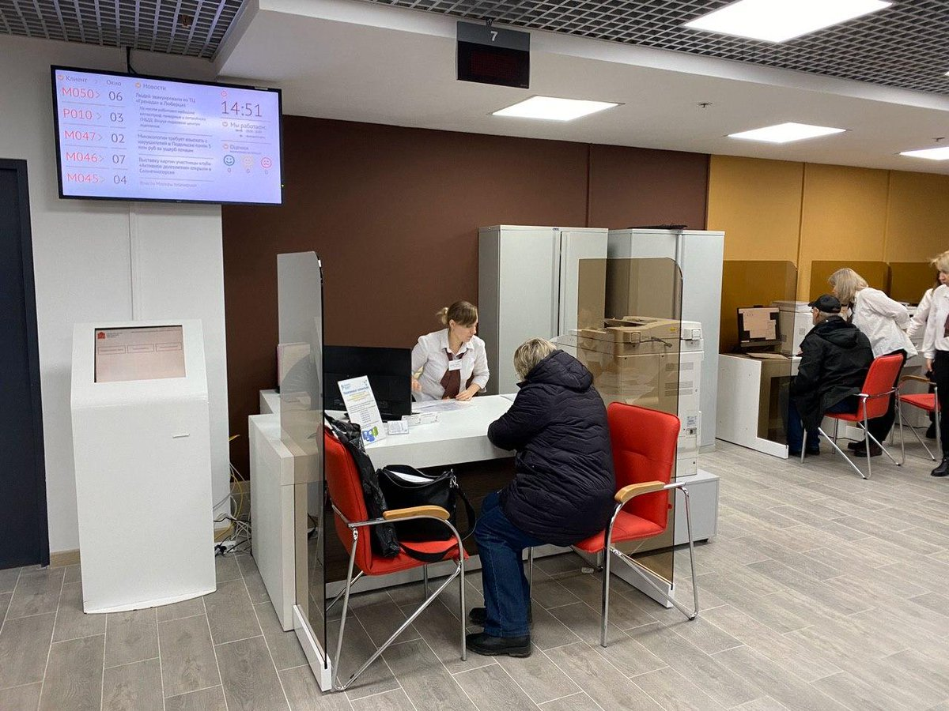
19.05.2021 ел

